# Objetivos:

Elaborar algoritmos correctos y eficientes en la solución de problemas siguiendo las etapas de Análisis y Diseño pertenecientes al Ciclo de vida del software.

Actividades:

• A partir del enunciado de un problema, identificar el conjunto de entrada y el conjunto de salida.

• Elaborar un algoritmo que resuelva un problema determinado (dado por el profesor), identificando los módulos de entrada, de procesamiento y de salida.

* Elaboramos los algoritmos y la prueba de escritorio de: la formula cuadrática, el Factorial, el ejercicio 1 y de resolver las ecuaciones si y<2 o y>2.

# Desarrollo:

Vimos el ciclo de vida del software y solución de problemas, básicamente es un marco de referencia que tiene ella actividades y tareas involucradas en el desarrollo, explotación y mantenimiento de un producto de software. Determinamos los dos grandes conjuntos dentro del sistema, el conjunto de entrada y de salida, y su unión forman el dominio del problema, ósea los valores que el problema puede manejar. Y vimos tres ejemplos del análisis y continuamos con los Algoritmos dentro del ciclo de vida del software, la creación de un algoritmo se encuentra en la etapa de diseño. Durante el diseño se busca proponer una o varias alternativas viables para dar solución al problema y con base en esto tomar la mejor decisión para iniciar la construcción. Discutimos que un algoritmo es la parte más importante y durable de las ciencias de la computación debido a que éste puede ser creado de manera independiente tanto del lenguaje como de las características físicas del equipo que lo va a ejecutar.después de todo esto, comenzamos a ver unos ejemplos y a comenzar a armar nuestros algoritmos con sus prueba de escritorio.

# Ejercicio 1

PROBLEMA: Seguir el algoritmo para obtener una figura

ENTRADA: Hoja tamaño carta en limpio, regla y lápiz.

SALIDA: Figura correcta.

Algoritmo

1. Dibuja una V invertida. Empieza desde el lado izquierdo, sube, y baja hacia el lado derecho, no levantes el lápiz. 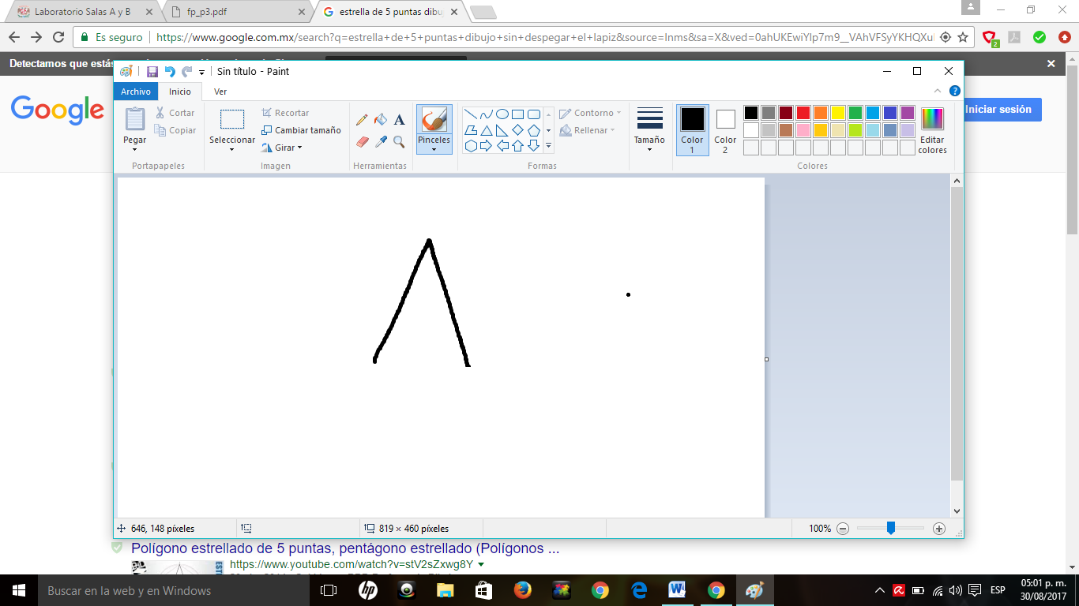

2. Ahora dibuja una línea en ángulo ascendente hacia la izquierda. Debe cruzar la primera línea más o menos a 1/3 de la altura. Todavía no levantes el lápiz del papel.

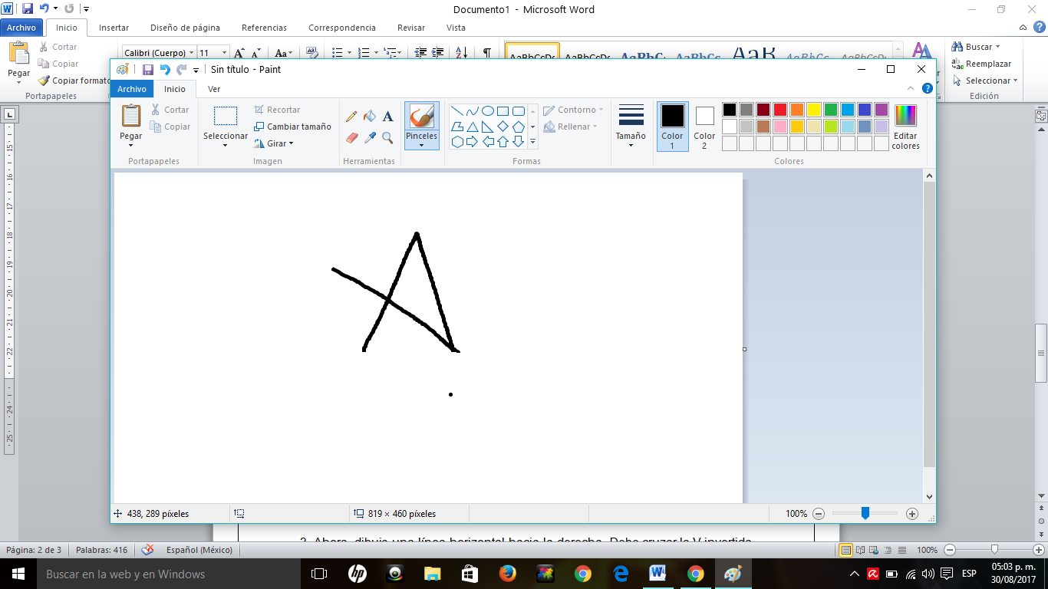

3. Ahora, dibuja una línea horizontal hacia la derecha. Debe cruzar la V invertida más o menos a 2/3 de la altura total. Sigue sin levantar el lápiz. 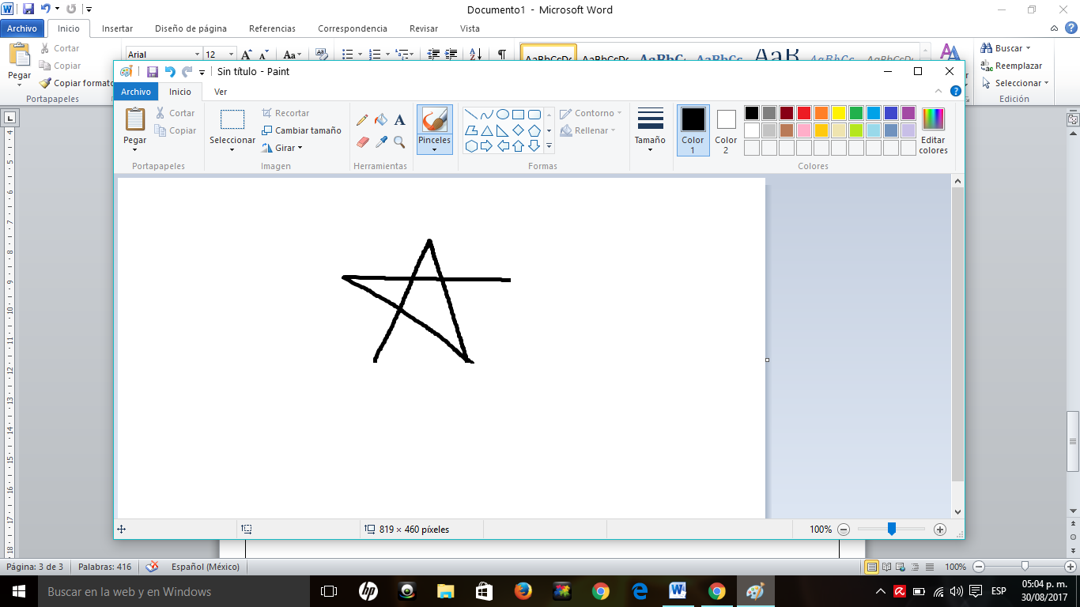

4. Dibuja una línea en un ángulo descendente hasta el punto de inicio. Las líneas deben unirse.

. 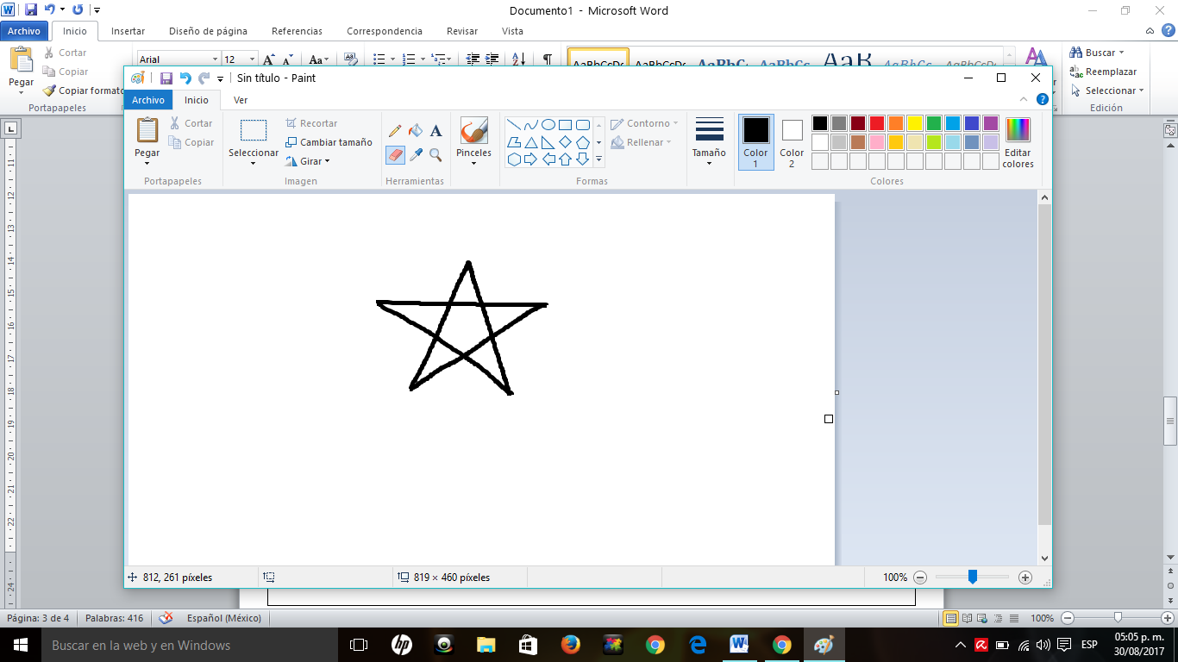

5. Ahora ya puedes levantar el lápiz del papel. Has terminado la estrella de 5 puntas.

# Logaritmo de un numero factorial.

PROBLEMA: Obtener el mayor de dos números dados.

RESTRICCIONES: Los números de entrada deben ser diferentes.

DATOS DE ENTRADA: Número real.

DATOS DE SALIDA: La impresión del número más grande.

DOMINIO: Todos los número reales.

# SOLUCIÓN:

1. Solicitar un primer número real.

2. Solicitar un segundo número real.

3. Si el segundo número real es igual al primer número real, se regresa al punto 2.

4. Si el segundo número real es diferente al primer número real, se validan las siguientes condiciones:

4.1 Si se cumple con la condición de que el primer número es mayor al segundo número, entonces se puede afirmar que el primer número es el mayor de los números.

4.2 Si se cumple con la condición de que el segundo número es mayor al primer número, entonces se puede afirmar que el segundo número es el mayor de los números.

Prueba de escritorio:

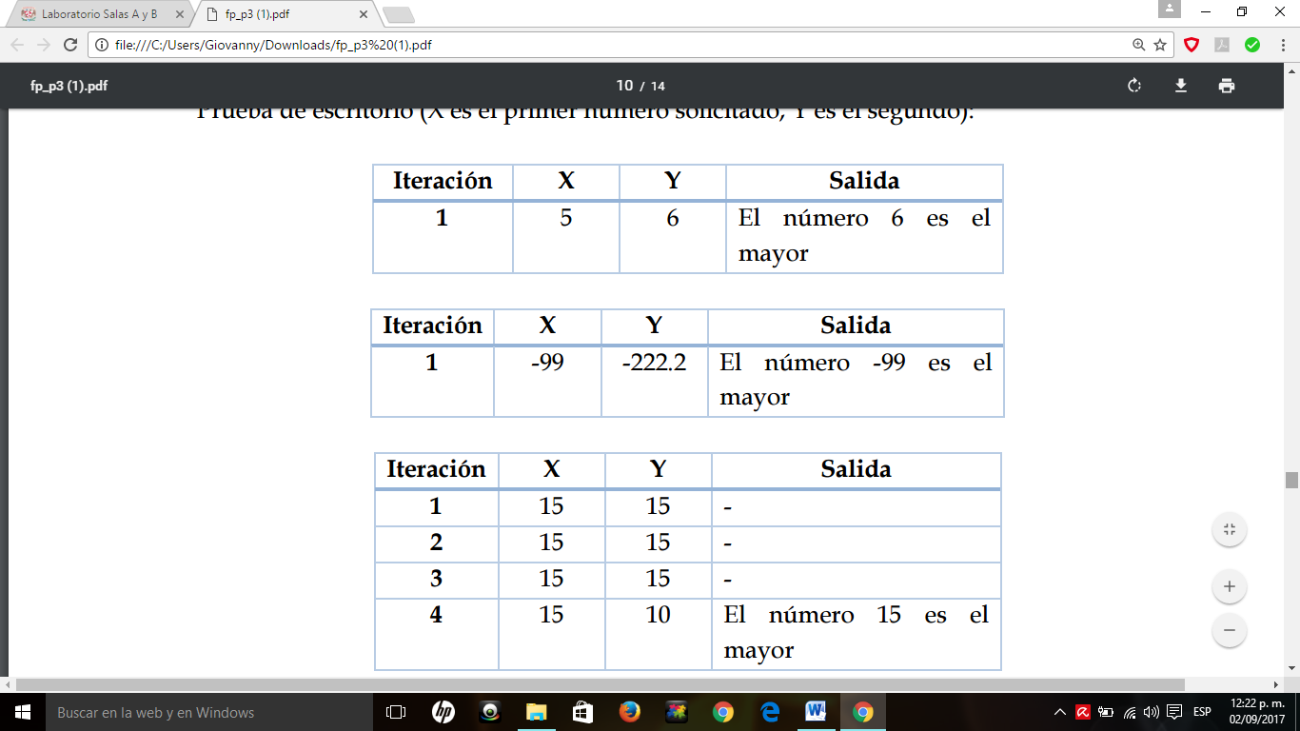

# Logaritmo para la formula general

PROBLEMA: Sacar X1 y X2 en números reales y X1, X2 número real más imaginario.

RESTRICCIONES: Los números de entrada deben ser diferentes de 0.

DATOS DE ENTRADA: Número real.

DATOS DE SALIDA: X1 Y X2 en caso de ser resultados reales o imaginario.

DOMINIO: Todos los número reales y complejos.

# Solución

1. inicio.
2. Pedir un valor para “a”. mostrar “No debe ser cero”.
3. Si a=0 mandar mensaje “Es indeterminado” y regresar al paso 2. si no continúa con paso 4.
4. Pedir un valor para b y c.
5. Realizar la operación bˆ2- 4ac =d
6. Si d<0, entonces realiza la operación √d(-1) =z; hacer la operación r= –b/2a, n=z/2a e imprimir X1= r+ni y X2=r-ni, en caso contrario ir al paso 7.
7. Resuelve –b+√d/2a =x1, -b+√d/2a =x2 , imprimir X1 Y X2.
8. Preguntar si se realizara otra ecuación S o N, en caso se S regresar al paso 2, si N continuar paso 9.
9. Fin.

# Prueba de escritorio

|  |  |  |  |  |
| --- | --- | --- | --- | --- |
| INTERACCION | A | B | C | SALIDA |
| 1 | 5 | 6 | 7 | X1=0.72  X2= -1.92 |
| 2 | 2 | 4 | -9 | X1= -1+128i  X2= -1-128i |

# Logaritmo si Y>2 resolver x=yˆ2 + 4y-25 y cuando Y<2 resolver x=4yˆ2 -3y+0.

PROBLEMA: Y>2 resolver x=yˆ2 + 4y-25 y cuando Y<2 resolver x=4yˆ2 -3y+0.

RESTRICCIONES: y=2

DATOS DE ENTRADA: Número naturales .

DATOS DE SALIDA: x=yˆ2 + 4y-25 y x=4yˆ2 -3y+0.

DOMINIO: Todos los números naturales excepto 2.

# Solución

1. Inicio.
2. Pedir “Y”.
3. Comparar Y<2? si SI, ir al paso 4, en caso contrario ir al paso 3.1
   1. comparar si y>2? si SI, ir al paso 3.2, en caso contrario ir al paso 3.3
   2. resolver x=4yˆ2 -3y+0 e ir al paso 5.
   3. No hay solución para y=2, ir al paso 6.
4. Resolver x=4yˆ2 -3y+0. Y pasar al paso 5.
5. Mostrar “X”.
6. Fin.

# Prueba de escritorio.

|  |  |  |
| --- | --- | --- |
| INTERACCION | Y | SALIDA DE RESULTADOS |
| 1 | 5 | 85 |
| 2 | 2 | 0 |
| 3 | 0 | -25 |

# Conclusiones:

Al elaborar algoritmos correctos y eficientes en la solución de problemas siguiendo las etapas de Análisis y Diseño pertenecientes al Ciclo de vida del software. Llegue a la conclusión que un algoritmo sea correcto debe tener 3 módulos básicos. En este caso es Modulo de Entrada, Modulo de Procesamiento y Modulo de Salida. Por tanto, un buen algoritmo debe ser correcto (cumplir con el objetivo) y eficiente (realizarlo en el menor tiempo posible), además de ser entendible para cualquier persona..